# 数字信号处理作业

## 第一章 数字信号处理基础

## 一. 单选题（共4题，80分）

### 1. (单选题) 信号通常是时间的函数，数字信号的主要特征是：信号幅度取         ；时间取        。( B )

* A. 离散值；连续值
* B. 离散值；离散值
* C.  连续值；离散值
* D. 连续值；连续值

**题目解析:**

连续时间信号:

是指时间自变量在其定义的范围内，除若干不连续点以外均是连续的且信号幅值在自变量的连续值上都有定义的信号。信号时间离散、幅值可以是连续的也可以是离散的。

模拟信号:

模拟信号是指用连续变化的物理量表示的信息，其信号的幅度，或频率，或相位随时间作连续变化，或在一段连续的时间间隔内，其代表信息的特征量可以在任意瞬间呈现为任意数值的信号。信号时间是连续、幅值是连续的。

离散时间信号:

只在一系列离散的时间点上才有确定值的信号，而在其他的时间点上无意义的信号就是离散时间信号。因此，离散时间信号在时间上是不连续的序列，并是离散时间变量的函数。信号时间是离散的、幅值可以是连续的也可以是离散的.

数字信号:

数字信号指自变量是离散的、因变量也是离散的信号，这种信号的自变量用整数表示，因变量用有限数字中的一个数字来表示。信号时间是离散、幅值是离散的。

### 2. (单选题) 数字信号的特征是（　B　）

* A. 时间离散、幅值连续
* B. 时间离散、幅值量化
* C. 时间连续、幅值量化
* D. 时间连续、幅值连续

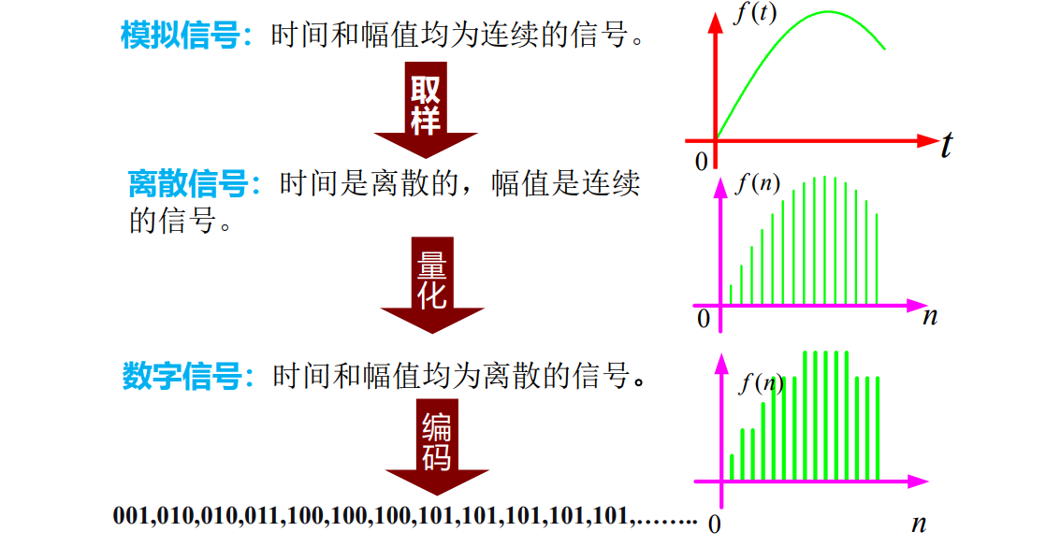

### 3. (单选题) 要处理一个连续时间信号，对其进行采样的频率为3kHz，要不失真的恢复该连续信号，则该连续信号的最高频率可能是为（ B ）

* A. 6kHz
* B. 1.5kHz
* C. 3kHz
* D. 2kHz

### 4. (单选题) 设某连续信号的最高频率为5kHz，采样后为了不失真的恢复该连续信号，要求采样频率至少为（  B  ）。

* A. 5kHz
* B. 10kHz
* C. 2.5kHz
* D. 1.25kHz

3,4题目解析:

**给定最高频率 f_max = 5 kHz，则采样频率 f_s 必须满足：**

**f_s ≥ 2 * f_max 其中f_s代表采样频率,f_max代表最高频率**

## 二. 简答题（共1题，20分）

### 5. (简答题) 在A/D变换之前和D/A变换之后都要让信号通过一个低通滤波器，它们分别起什么作用？

**在A/D变换之前，通过低通滤波器可以抑制采样信号中超过采样频率一半的高频成分，以防止混淆和混叠现象的发生。这样可以确保只有采样信号频率范围内的信息被保留，避免了采样失真。**

**在D/A变换之后，通过低通滤波器可以去除由于数字信号离散化引起的高频成分，使得输出信号更加平滑，并还原为连续的模拟信号。这样可以减少数字到模拟转换引起的失真，使得输出信号更接近原始模拟信号。**

## 第二章 离散时间信号与系统的时域分析

## 一. 单选题（共10题，83分）

### 1. (单选题)下列序列中属周期序列的为（　　）

* A. x(n) = δ(n)
* B. x(n) = u(n)
* C. x(n) = R4(n)
* D. x(n) = 1

**正确答案:** D:x(n) = 1;

### 2. (单选题)下列四个离散信号中，是周期信号的是**（  ）**

* A. sin100n
* B. 
* C. 
* D. 

;**正确答案:** C:;

### 3. (单选题)离散时间序列的周期是(            )。

* A. 7
* B. 14/3
* C. 14
* D. 非周期

**正确答案:** C:14;

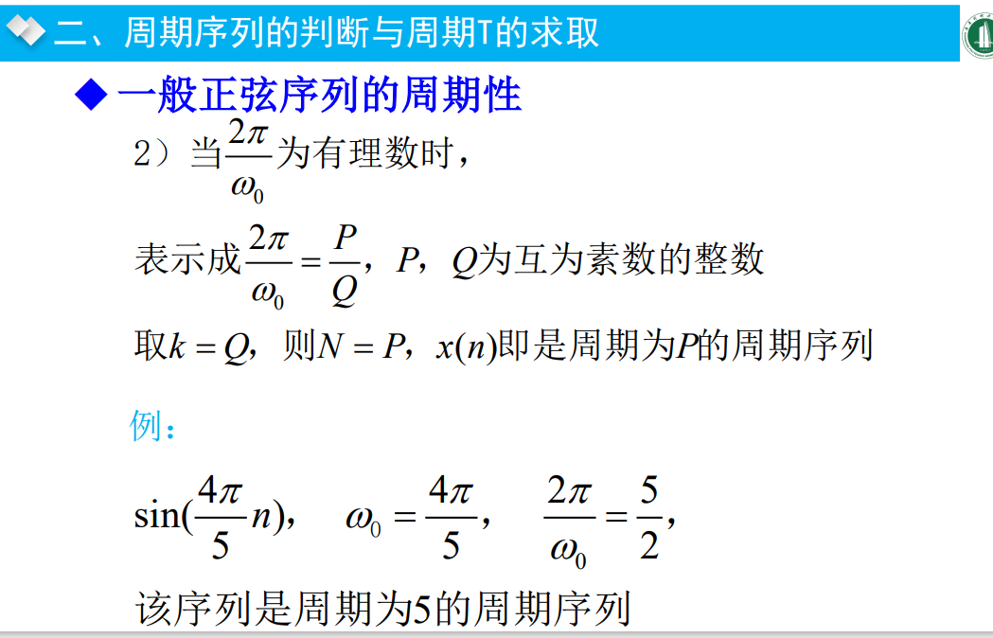

### 4. (单选题)离散时间序列的周期是（       ）。

* A. 3
* B. 6
* C. 
* D. 非周期

**正确答案:** D:非周期;

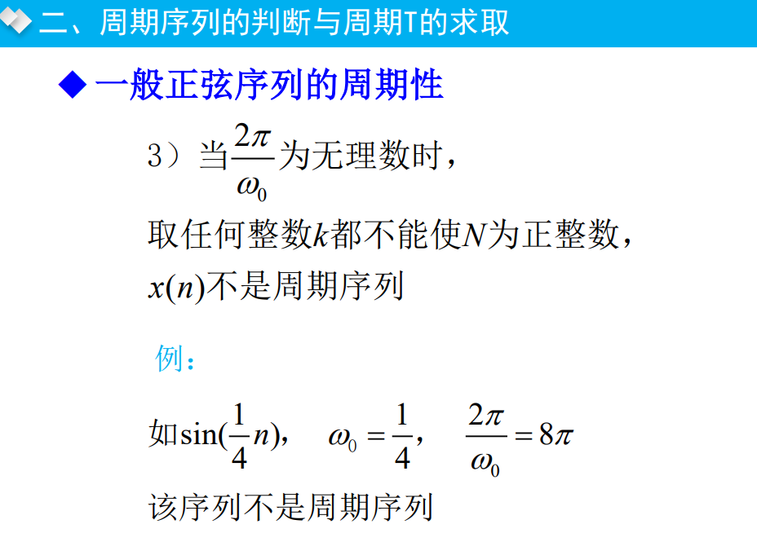

### 5. (单选题)设系统的单位抽样响应为h(n)，则系统因果的充要条件为（       ）。

* A. 当n>0时，h(n)=0
* B. 当n>0时，h(n)≠0
* C. 当n<0时，h(n)=0
* D. 当n<0时，h(n)≠0

**正确答案:** C:当n<0时，h(n)=0;

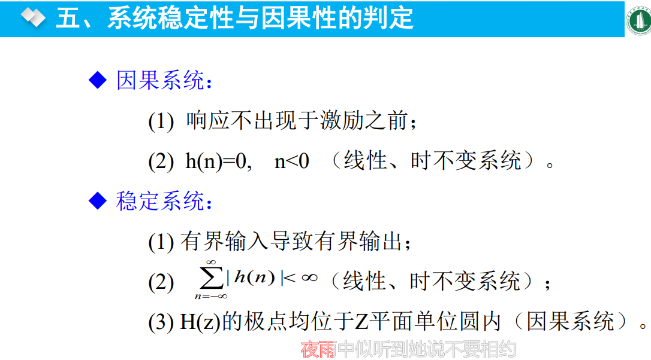

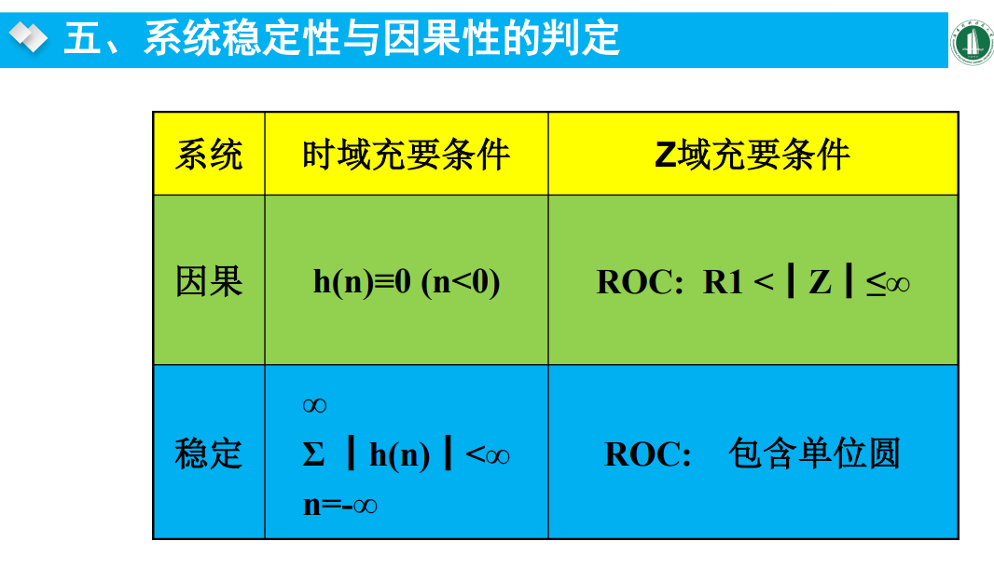

### 6. (单选题)下列系统不是因果系统的是(    )

* A. h(n)=3δ(n)
* B. h(n)=u(n)
* C. h(n)=u(n)-2u(n-1)
* D. h(n)=2u(n)-u(n+1)

**正确答案:** D:h(n)=2u(n)-u(n+1);

### 7. (单选题)以下单位冲激响应所代表的线性移不变系统中因果稳定的是(        )。

* A. h(n) = u(n)
* B. h(n) = u(n +1)
* C. h(n) = R4(n)
* D. h(n) = R4(n +1)

**正确答案:** C:h(n) = R4(n) ;

(B,D项响应出现在激励之前,不是因果系统,A项不是有界的,为无限长序列,所以不是稳定的系统,有界的输入并不是有界的输出)

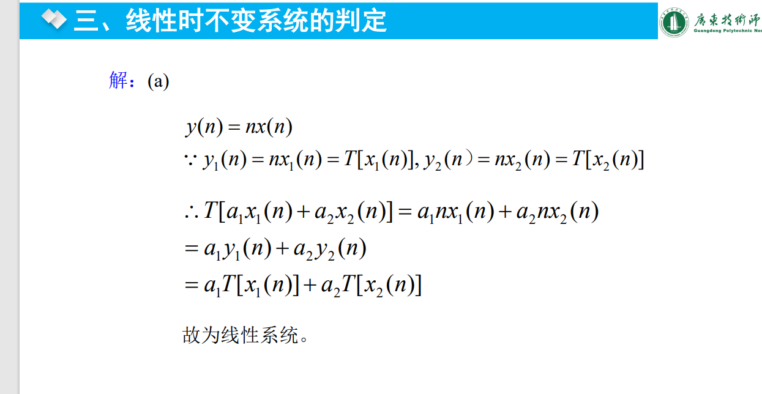

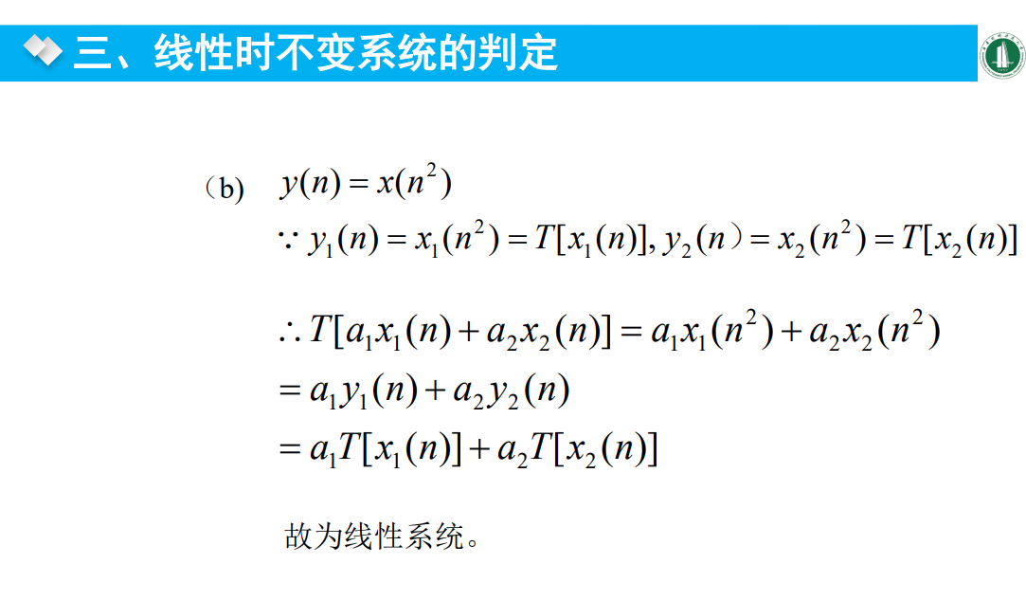

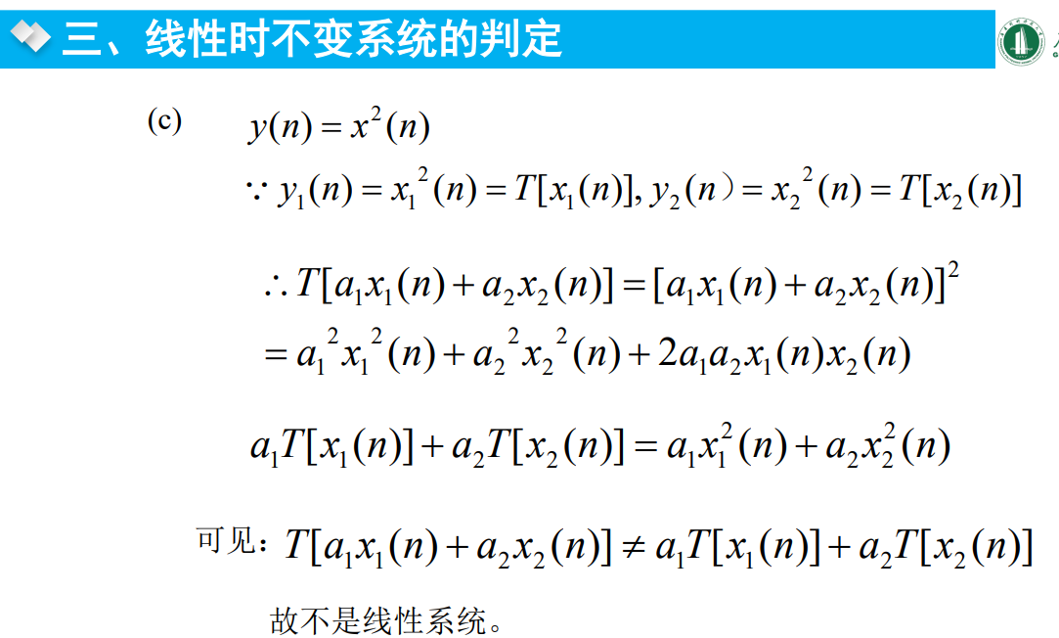

### 8. (单选题)下列系统(其中y(n)是输出序列，x(n)是输入序列)(        )中属于线性系统。

* A. y(n)=x2(n)
* B. y(n)=4x(n)+6
* C. y(n)=x(n-n0)
* D. y(n)=ex(n)

**正确答案:** C:y(n)=x(n-n0);

### 9. (单选题)一离散系统，当其输入为x(n)时，输出为y(n)=3x(n-2)+3x(n+2)，则该系统是（    ）。

* A. 因果、非线性系统
* B. 因果、线性系统
* C. 非因果、线性系统
* D. 非因果、非线性系统

**正确答案:** C:非因果、线性系统;

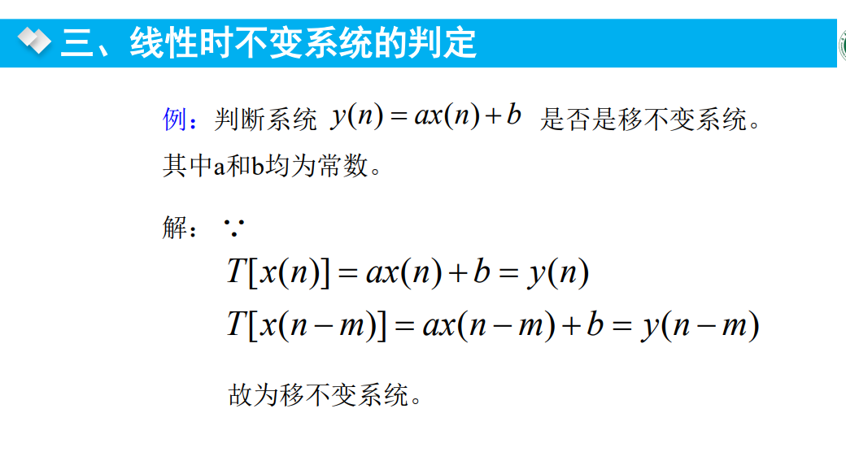

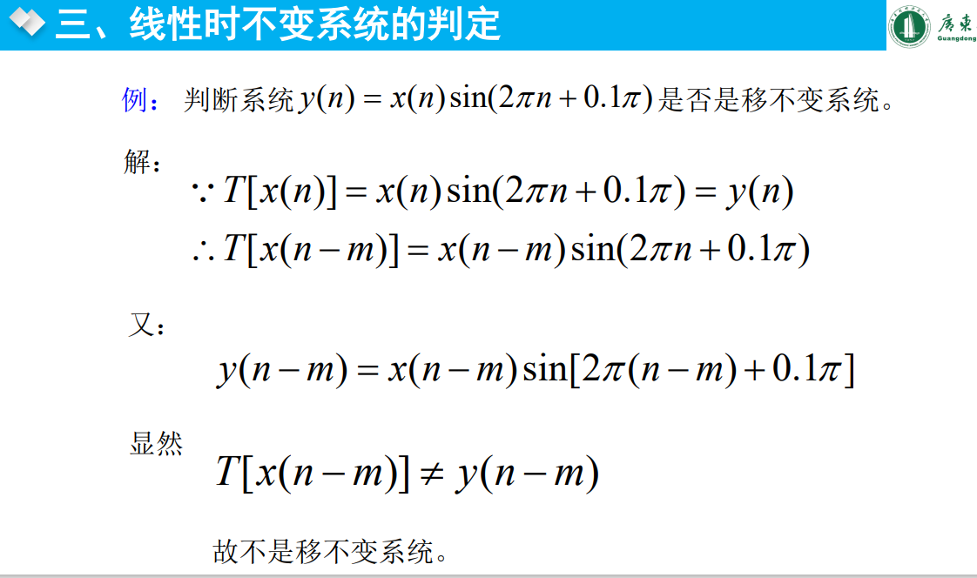

### 10. (单选题)

若一线性移不变系统当输入为x(n)=δ(n)时，输出为y(n)=R2(n)，则当输入为u(n)-u(n-2)时，输出为(    )。

* A. R2(n)-R2(n-2)
* B. R2(n)+R2(n-2)
* C. R2(n)-R2(n-1)
* D. R2(n)+R2(n-1)

**正确答案:** D:R2(n)+R2(n-1);

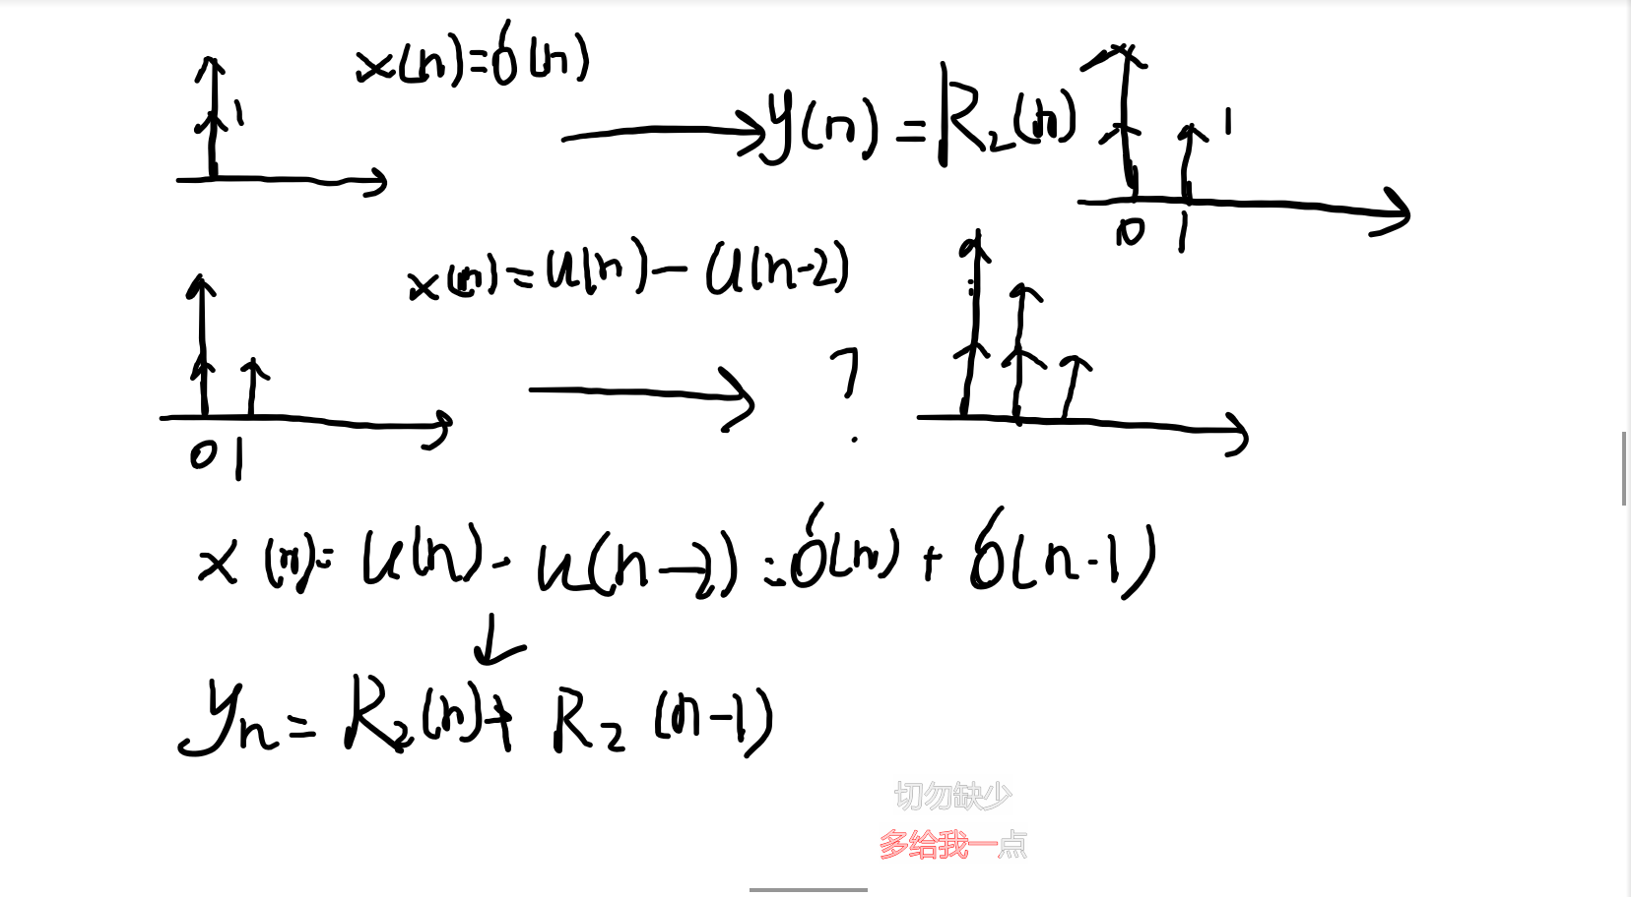

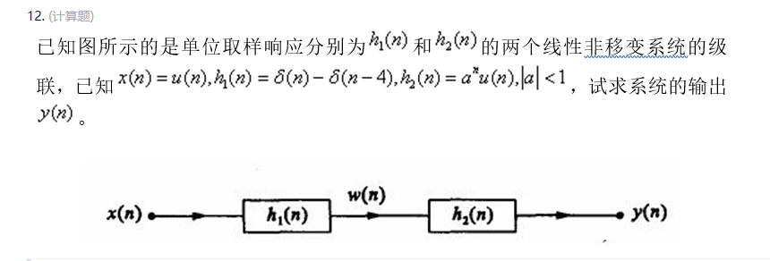

**题目解析:**

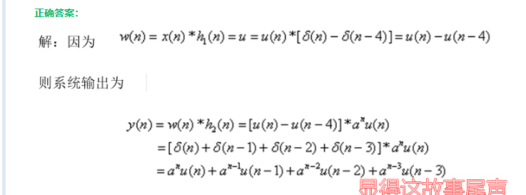

## 第三章 离散时间信号与系统的Z域分析和频域分析

## 一. 单选题（共10题，71分）

### 1. (单选题)

若x（n）是一个因果序列，Rx-是一个正实数，则x（n）的Z变换X（z）的收敛域为（  ）。

* A.  
* B. 
* C. 
* D. 

**正确答案:** A: ;

7.1分

### 2. (单选题)一个线性移不变系统稳定的充分必要条件是其系统函数的收敛域包含(  )。

* A. 单位圆
* B. 原点
* C. 实轴
* D. 虚轴

**正确答案:** A:单位圆;

### 3. (单选题)已知某序列z变换的收敛域为|z| < 1，则该序列为（　　）。

* A. 有限长序列
* B. 右边序列
* C. 左边序列
* D. 双边序列

**正确答案:** C:左边序列;

### 4. (单选题)线性移不变系统的系统函数的收敛域为| z|<2 ，则可以判断系统为(        )。

* A. 因果稳定系统
* B. 因果非稳定系统
* C. 非因果稳定系统
* D. 非因果非稳定系统

**正确答案:** C:非因果稳定系统 ;

### 5. (单选题)离散傅里叶变换是（      ）的Z变换。

* A. 单位圆内等间隔采样
* B. 单位圆外等间隔采样
* C. 单位圆上等间隔采样
* D. 右半平面等间隔采样

**正确答案:** C:单位圆上等间隔采样;

### 6. (单选题)设有限长序列为x(n)，N1≤n≤N2,当N1<0,N2>0，Z变换的收敛域为(        )。

* A. 0<|z|<∞
* B. |z|>0
* C. |z|<∞
* D. |z|≤∞

**正确答案:** A:0<|z|<∞;

### 7. (单选题)已知某序列Z变换的收敛域为5>|z|>3，则该序列为（       ）。

* A. 有限长序列
* B. 右边序列
* C. 左边序列
* D. 双边序列

**正确答案:** D:双边序列;

### 8. (单选题)已知某序列x(n)的z变换为z+z2，则x(n-2)的z变换为 (      )。

* A. z3+z4
* B. -2z-2z-2
* C. z+z2
* D. z-1+1

**正确答案:** D:z-1+1;

### 9. (单选题)下面说法中正确的是(         )。

* A. 连续非周期信号的频谱为非周期连续函数
* B. 连续周期信号的频谱为非周期连续函数
* C. 离散非周期信号的频谱为非周期连续函数
* D. 离散周期信号的频谱为非周期连续函数

**正确答案:** A:连续非周期信号的频谱为非周期连续函数;

### 10. (单选题)已知x(n)的Z变换为X(z)，则x(n+n0)的Z变换为（  ）。

* A. 
* B. 
* C. 
* D. 

**正确答案:** B:;

## 二. 计算题

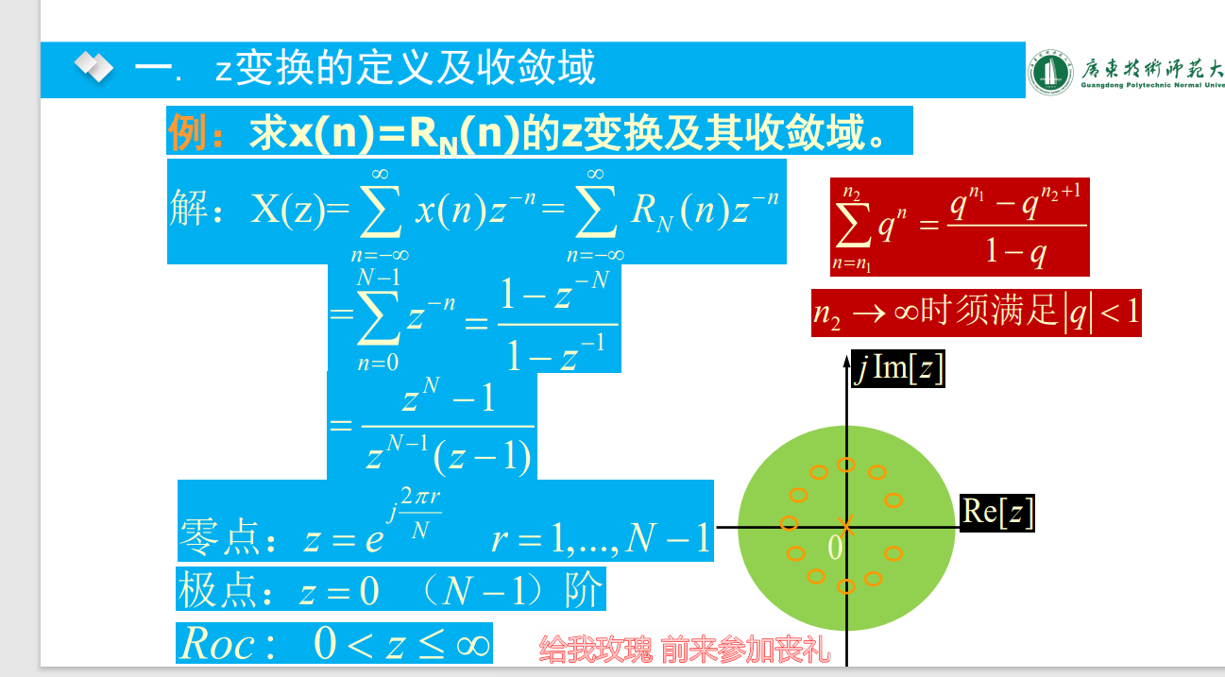

### 11

**正确答案：**

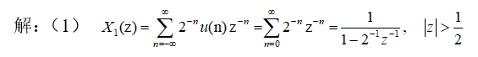

（2）

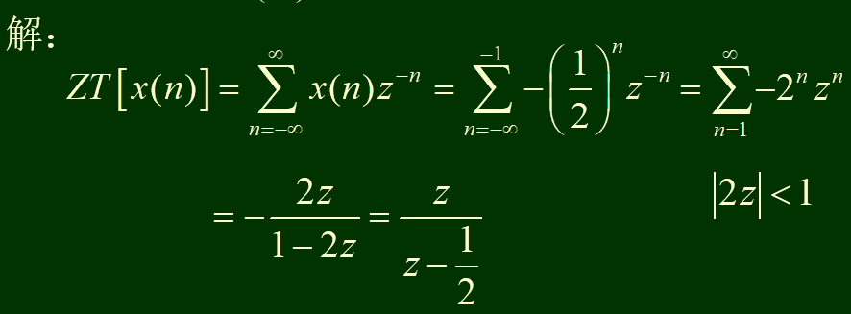

### 12

**正确答案：**

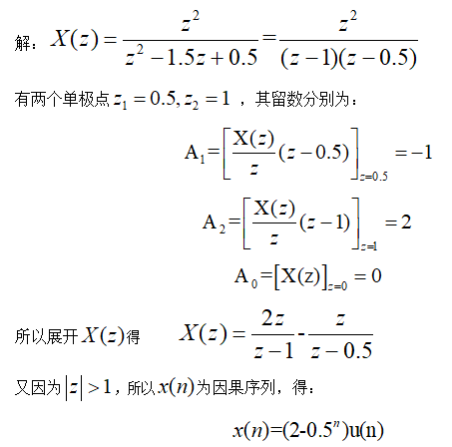

### 13

**正确答案：**

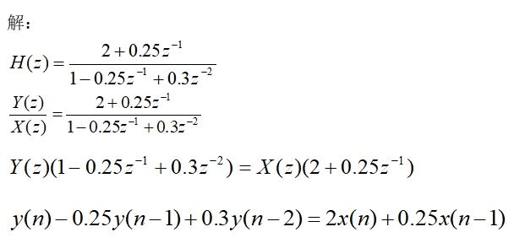

### 14

**正确答案：**

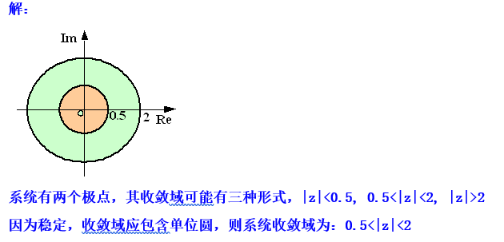

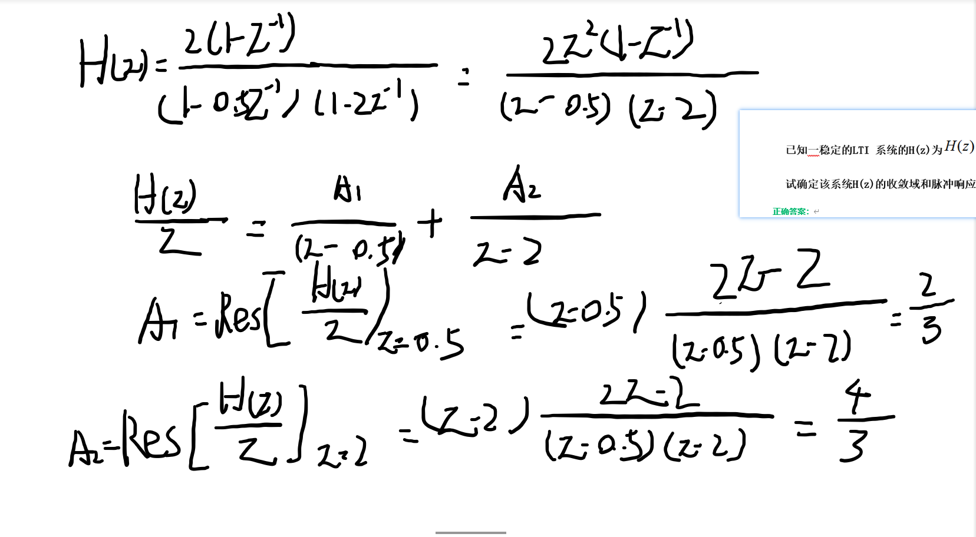

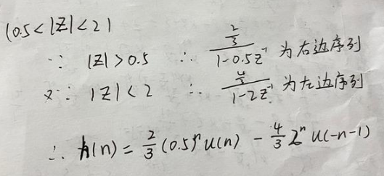

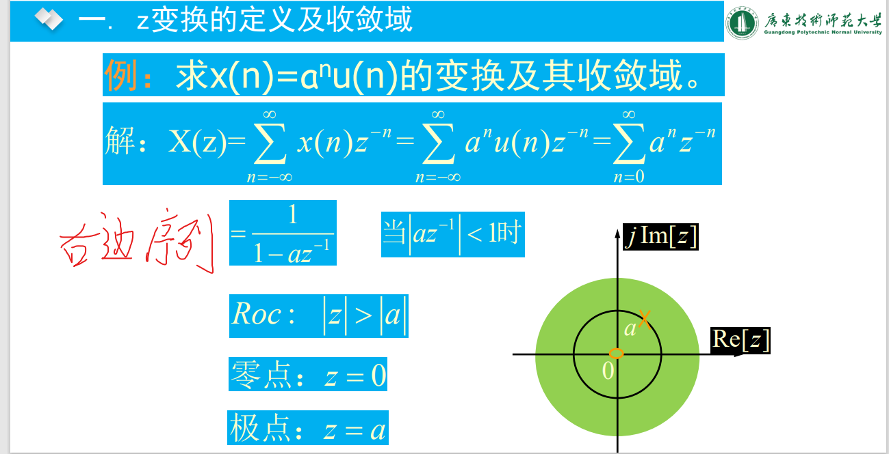

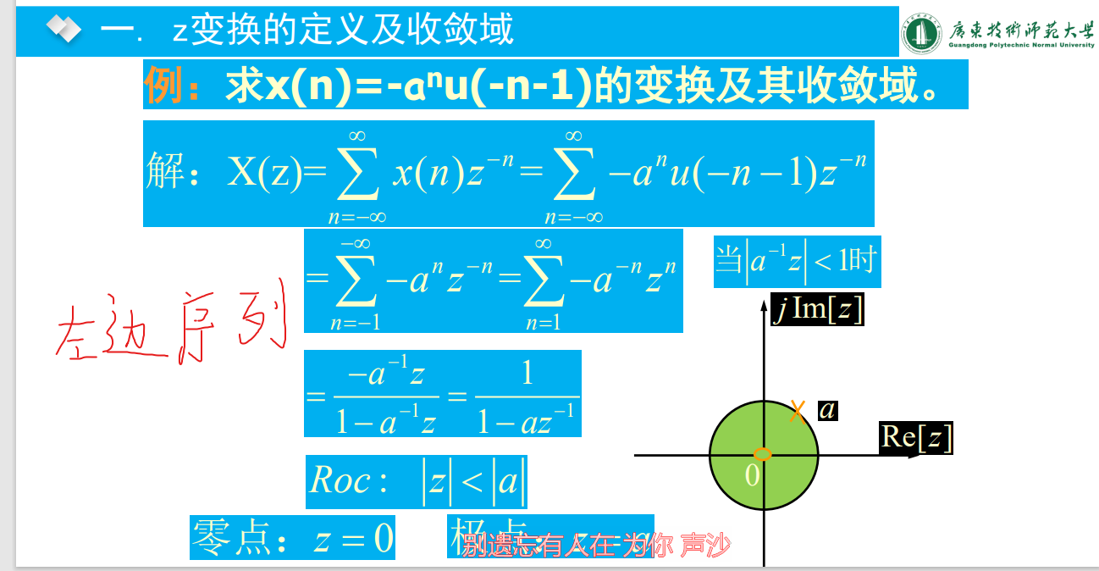

## 第四章 离散傅里叶变换

## 一. 单选题

### 1. (单选题)下列对离散傅里叶变换（DFT）的性质论述中错误的是(         )。

* A.

DFT是一种线性变换

* B.

DFT具有隐含周期性

* C.

DFT可以看作是序列z变换在单位圆上的抽样

* D.

利用DFT可以对连续信号频谱进行精确分析

**正确答案:** D:利用DFT可以对连续信号频谱进行精确分析;

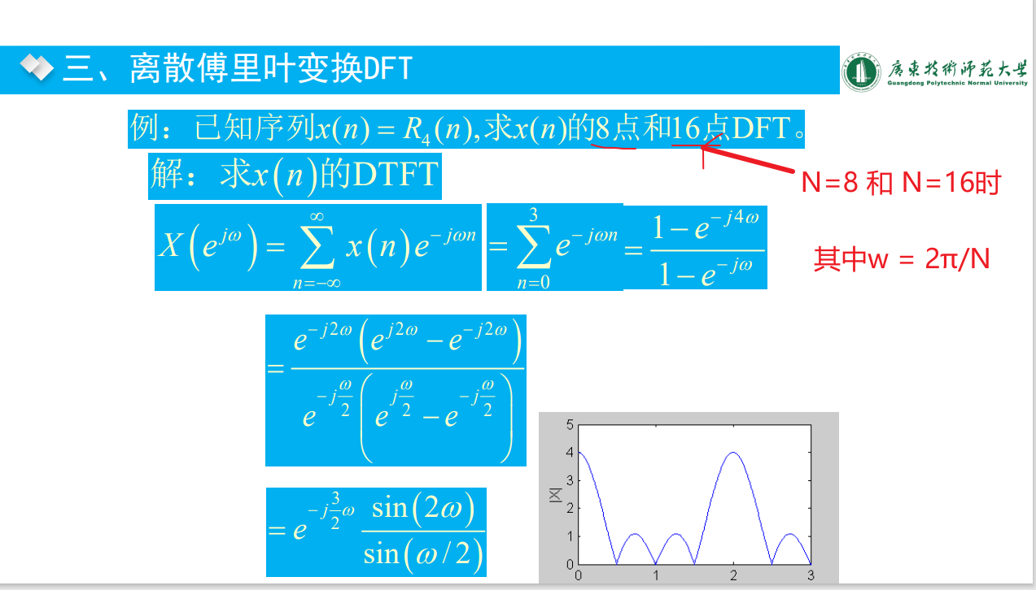

### 2. (单选题)已知序列x(n)=δ(n)，其N点的DFT记为X(k)，则X(0)=（      ）。

* A. N-1
* B. 1
* C. 0
* D. N

**正确答案:** B:1;

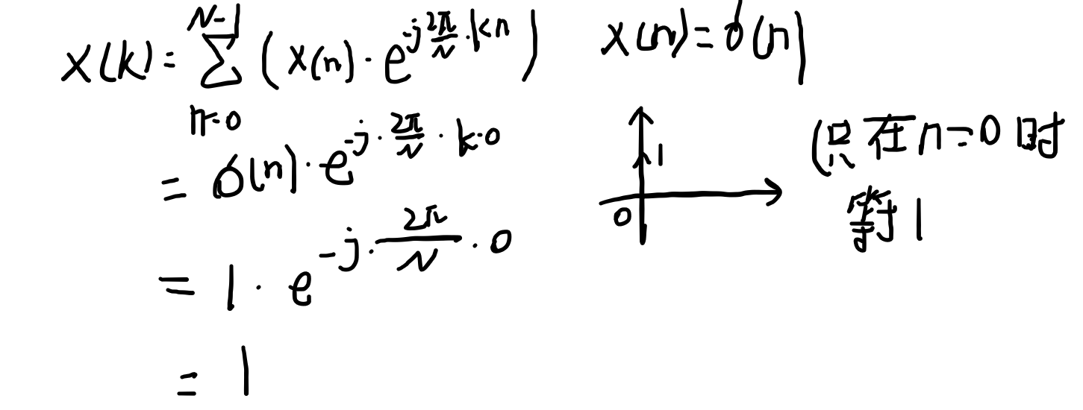

### 3. (单选题)已知序列x(n)=RN(n)，其N点的DFT记为X(k)，则X(0)=(       )。

* A. N-1
* B. 1
* C. 0
* D. N

**正确答案:** D:N;

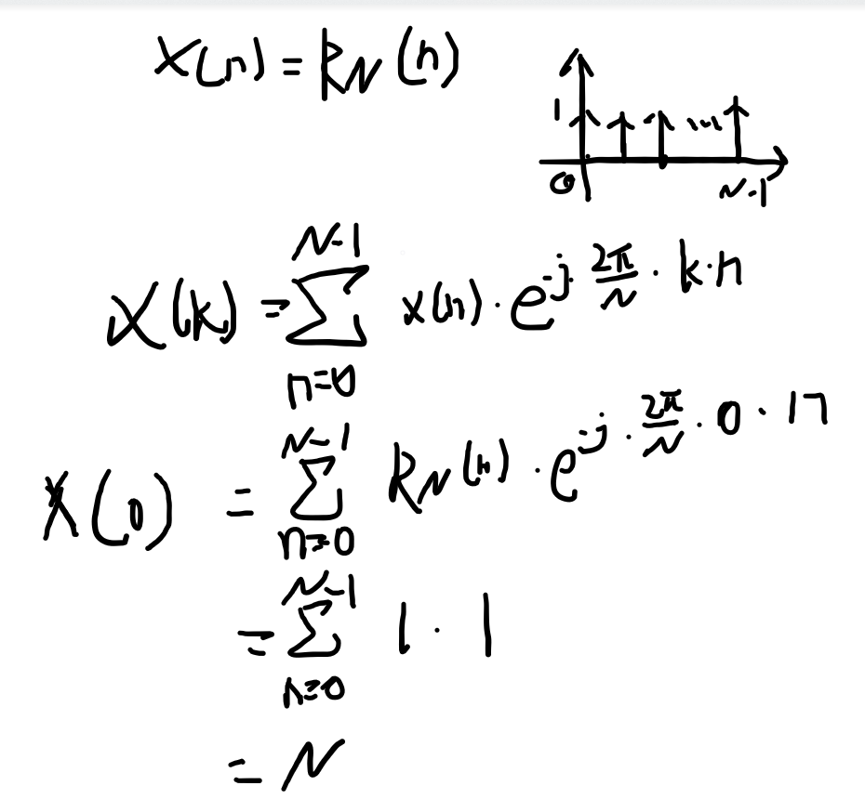

### 4. (单选题)已知x(n)=1,其N点的DFT［x(n)］=X(k),则X(0)=(       )。

* A. N
* B. 1
* C. 0
* D. -N

**正确答案:** A:N;

**解析同上题**

### 5. (单选题)DFT的物理意义是：一个      的离散序列x（n）的离散付氏变换X（k）为x（n）的付氏变换在区间[0，2π]上的                 。

* A. 收敛；等间隔采样
* B. N点有限长；N点等间隔采样
* C. N点有限长；取值
* D. 无限长；N点等间隔采样

**正确答案:** B:N点有限长；N点等间隔采样;

### 6. (单选题)两个有限长序列x1（n）和x2（n），长度分别为N1和N2，若x1（n）与x2（n）循环卷积后的结果序列为x（n），则x（n）的长度为(   )。

* A. N=N1+N2-1
* B. N=max[N1，N2]
* C. N=N1
* D. N=N2

**正确答案:** B:N=max[N1，N2] ;

### 7. (单选题)用DFT对一个32点的离散信号进行谱分析，其谱分辨率决定于谱采样的点数N，即          ，分辨率越高。

* A. N越大
* B. N越小
* C. N=32
* D. N=64

**正确答案:** A:N越大;

根据奈奎斯特定理，为了避免采样后信号的混叠效应，采样频率应该至少是信号最高频率的两倍。当采样频率满足奈奎斯特定理时，分辨率由采样频率决定，即分辨率等于采样频率的倒数。采样点数越多，意味着对信号进行更细致的采样，可以更精确地表示信号的频谱特征。较大的采样点数可以提高频谱分辨率，使得频谱图中的频率成分更清晰可见，并能够检测到更高的频率成分。

### 8. (单选题)当用循环卷积计算两个有限长序列的线性卷积时，若两个序列的长度分别是N和M，则循环卷积等于线性卷积的条件是：循环卷积长度    。

* A. L≥N+M-1
* B. L<N+M-1
* C. L=N
* D. L=M

**正确答案:** A:L≥N+M-1;

### 9. (单选题)设两有限长序列的长度分别是M与N,欲用DFT计算两者的线性卷积,则DFT的长度至少应取(         )。

* A.

M+N

* B.

M+N-1

* C.

M+N+1

* D.

2(M+N)

**正确答案:** B:M+N-1;

### 10. (单选题)序列x(n)长度为M，当频率采样点数N<M时，由频率采样X(k)恢复原序列x(n)时会产生(       )现象。

* A. 频谱泄露
* B. 时域混叠
* C. 频谱混叠
* D. 谱间干扰

**正确答案:** B:时域混叠;

## 二. 计算题

### 11. (计算题)

**正确答案：**

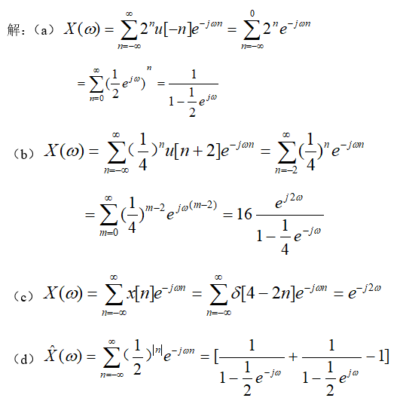

### 12. (计算题)

**正确答案：**

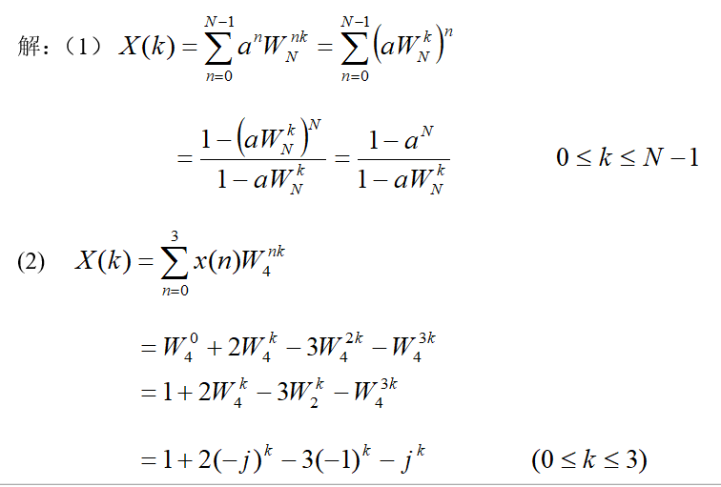

### 13. (计算题)

**正确答案：**

（1）{20 23 24 21}

循环卷积(也可以用矩阵来做)

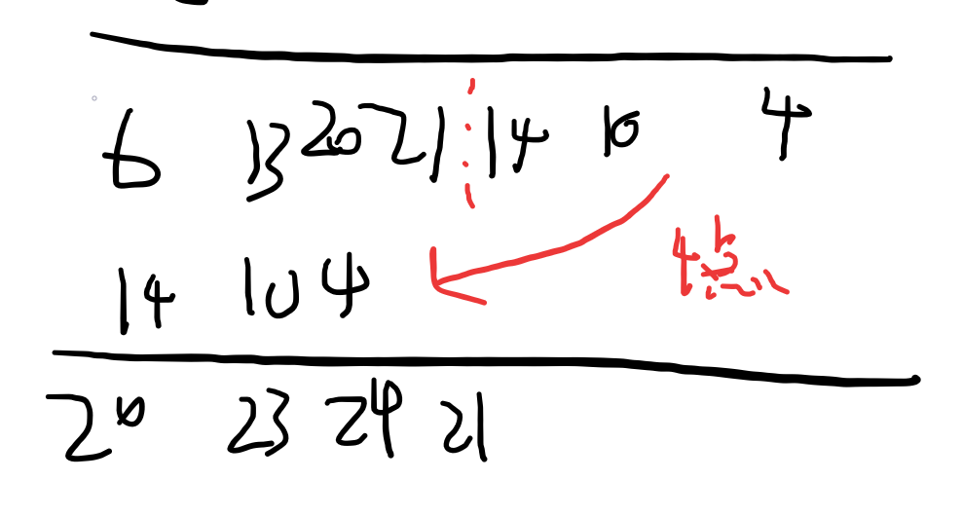

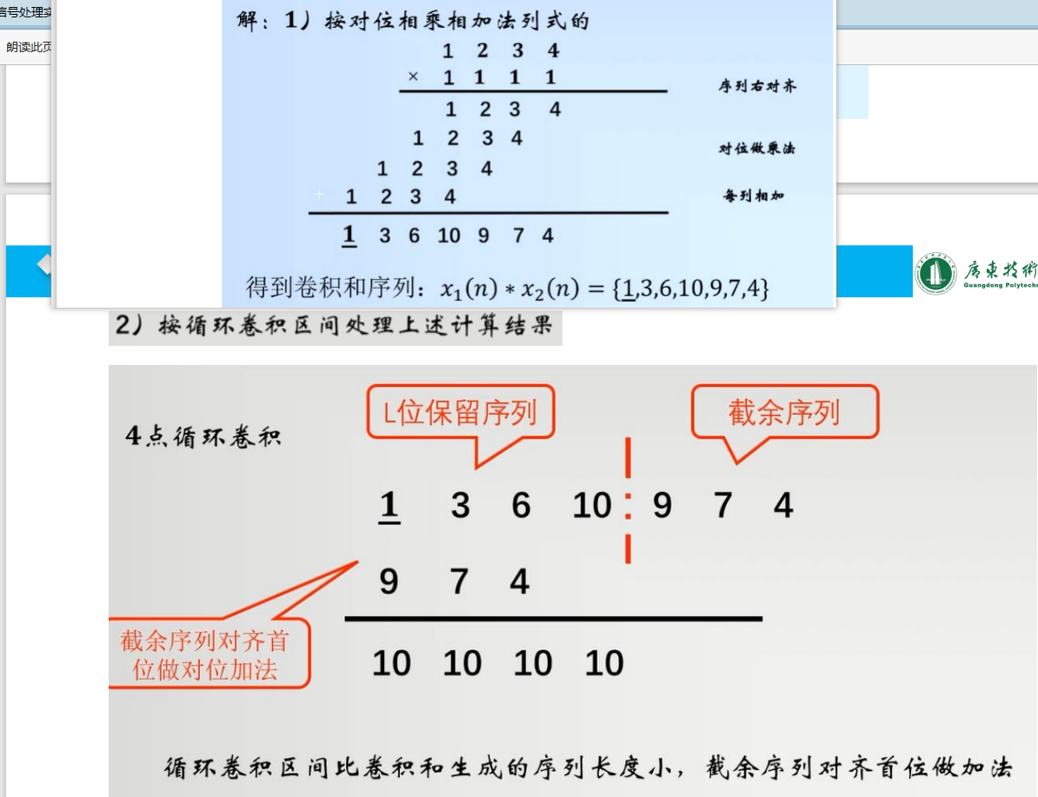

（2）{6 13 20 21 14 10 4}

**这个是线性卷积**

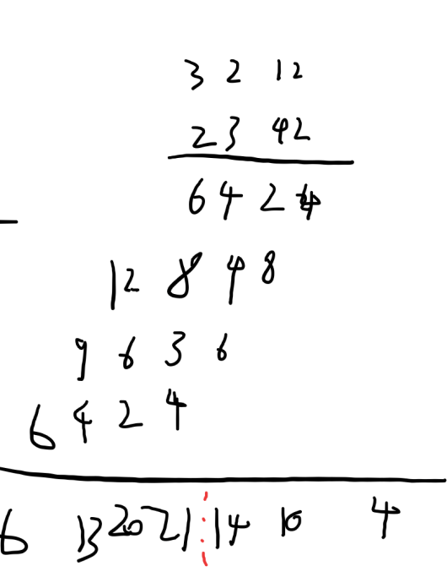

## 第五章 快速离散傅里叶变换

## 一. 单选题

### 1. (单选题)在基2DIT—FFT运算中通过不断地将长序列的DFT分解成短序列的DFT，最后达到2点DFT来降低运算量。若有一个64点的序列进行基2DIT—FFT运算，需要分解(   )次，方能完成运算。

* A. 32
* B. 6
* C. 16
* D. 8

**正确答案:** B:6;

2的6次方

### 2. (单选题)用按时间抽取FFT计算N点DFT所需的复数乘法次数与(        )成正比。

* A. N
* B. N2
* C. N3
* D. Nlog2N

**正确答案:** D:Nlog2N;

### 3. (单选题)

直接计算N点DFT所需的复数乘法次数与(      )成正比。

* A. N
* B. N2
* C. N3
* D. Nlog2N

**正确答案:** B:N2;

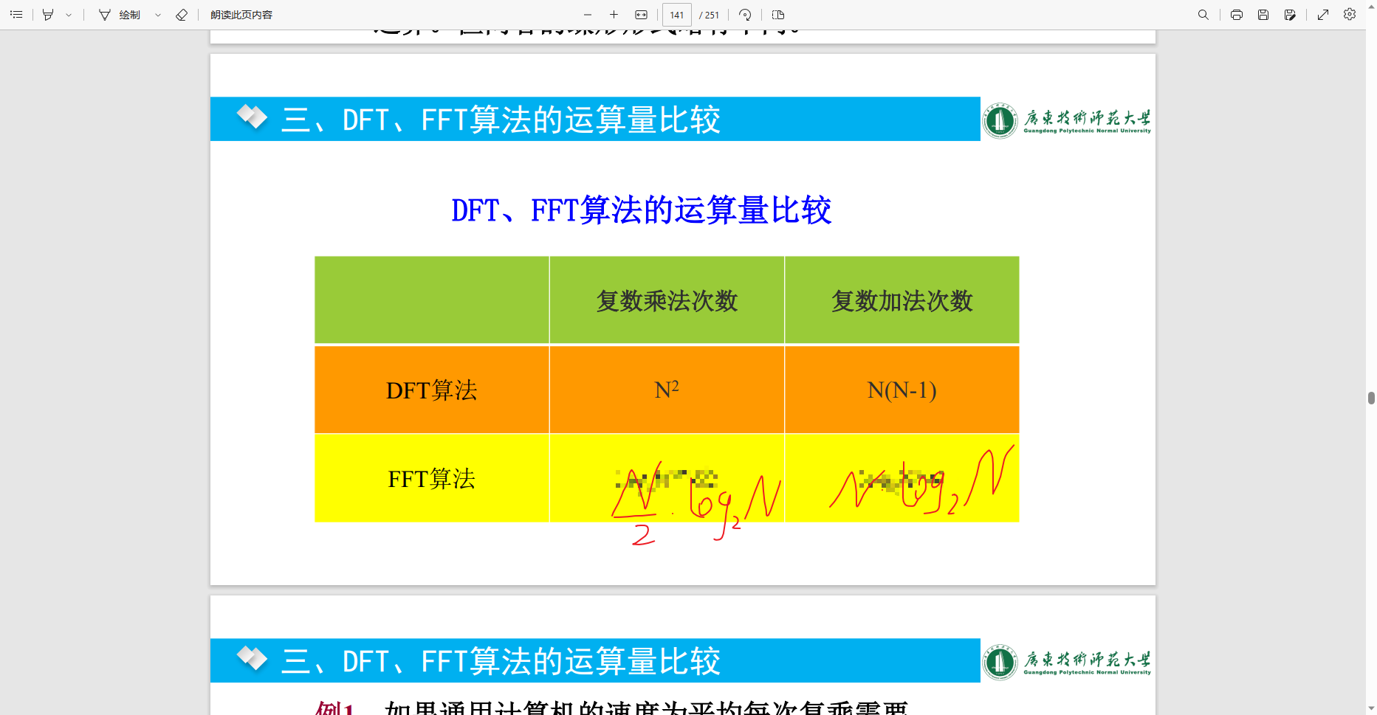

### 4. (单选题)计算N=2L（L为整数）点的按时间抽取基-2FFT需要(        )级蝶形运算。

* A. L
* B. L/2
* C. N
* D. N/2

**正确答案:** A:L;

### 5. (单选题)计算256点的按时间抽取基-2 FFT，在每一级有(         )个蝶形。

* A. 256
* B. 1024
* C. 128
* D. 64

**正确答案:** C:128;

### 6. (单选题)求序列x(n)的1024点基2—FFT，需要（    ）次复数乘法。

* A. 1024
* B. 1024×1024
* C. 512×10
* D. 1024×10

**正确答案:** C:512×10;

## 二. 计算题

### 7. (计算题)

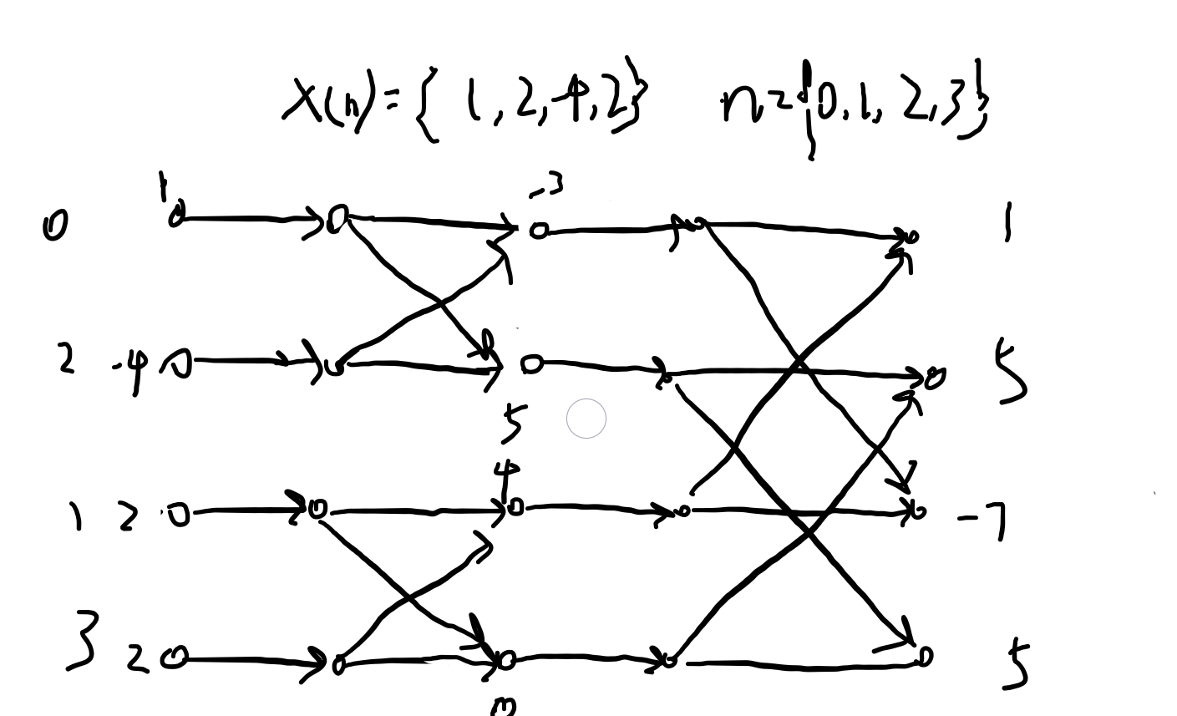

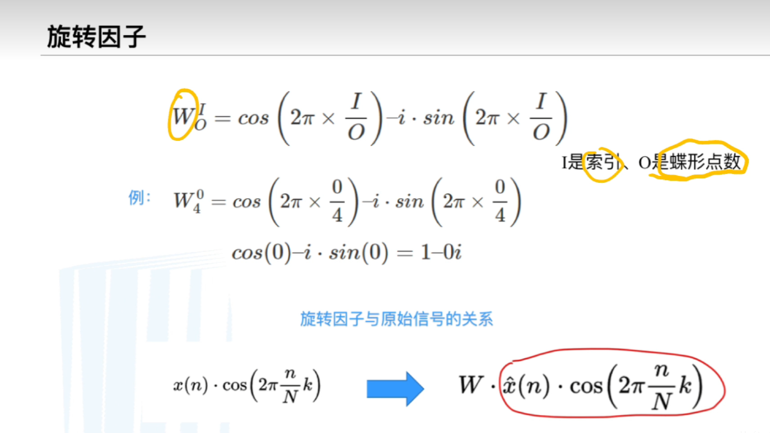

**正确答案：**

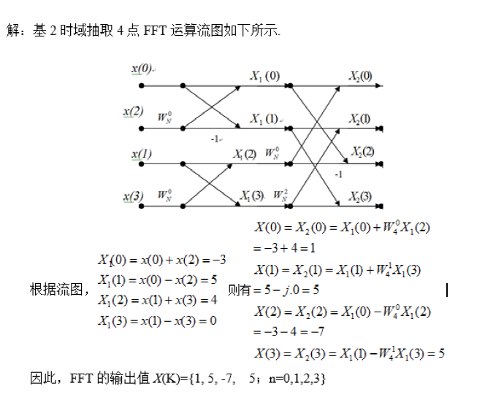

### 8. (计算题)

**正确答案：**

